江苏省苏州市草桥中学校2013届九年级12月阶段测试物理试题及答案
2012.12
注意事项：
1．本试卷选择题共24分，非选择题共76分，全卷满分100分；考试时间100分钟．
2．答题前，考生务必将自己的姓名、考场号用0.5毫米黑色墨水签字笔填写在答题卷相对应的位置上．
3．答选择题必须答在答题卷对应的方框内；答非选择题必须用0.5毫米黑色墨水签字笔写在答题卷指定的位置上，不在答题区域内的答案一律无效，不得用其他笔答题（作图可用铅笔）．
4．考生答题必须答在答题卷上，答在试卷和草稿纸上一律无效．
一．选择题：（本题共12小题，每小题2分，共24分．每小题给出的四个选项中只有一个选项正确）
1．下列几个实际电路中，用电器可能是串联的是（ ）
A．节日装饰用的小彩灯 B．马路上的路灯
C．家庭中的电灯、电风扇等用电器 D．电冰箱中的照明灯泡和电动机
2．下列所示工具中，使用时属于费力杠杆的是（ ）
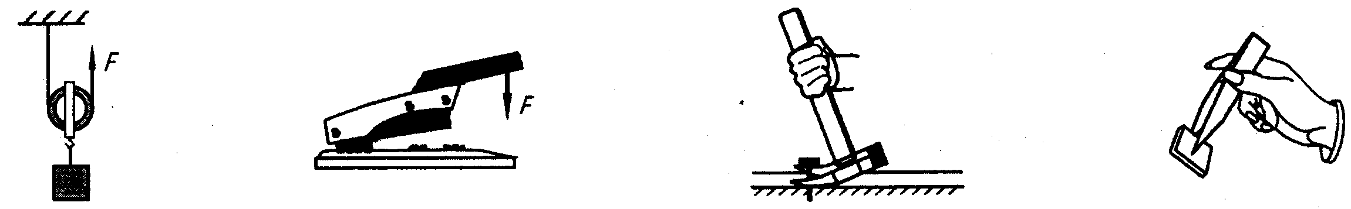

A．动滑轮 B．订书机 C．羊角锤 D．镊子
3．小周同学站在匀速上行的自动扶梯上由一楼升到二楼的过程中，下列说法中正确的是（ ）
A．小周相对于地面是静止的 B．小周的机械能总量保持不变
C．小周的动能大小保持不变 D．自动扶梯把机械能转化为电能
4．如图所示的四幅图是小金提包回家的情景，小金提包的力不做功的是（ ）
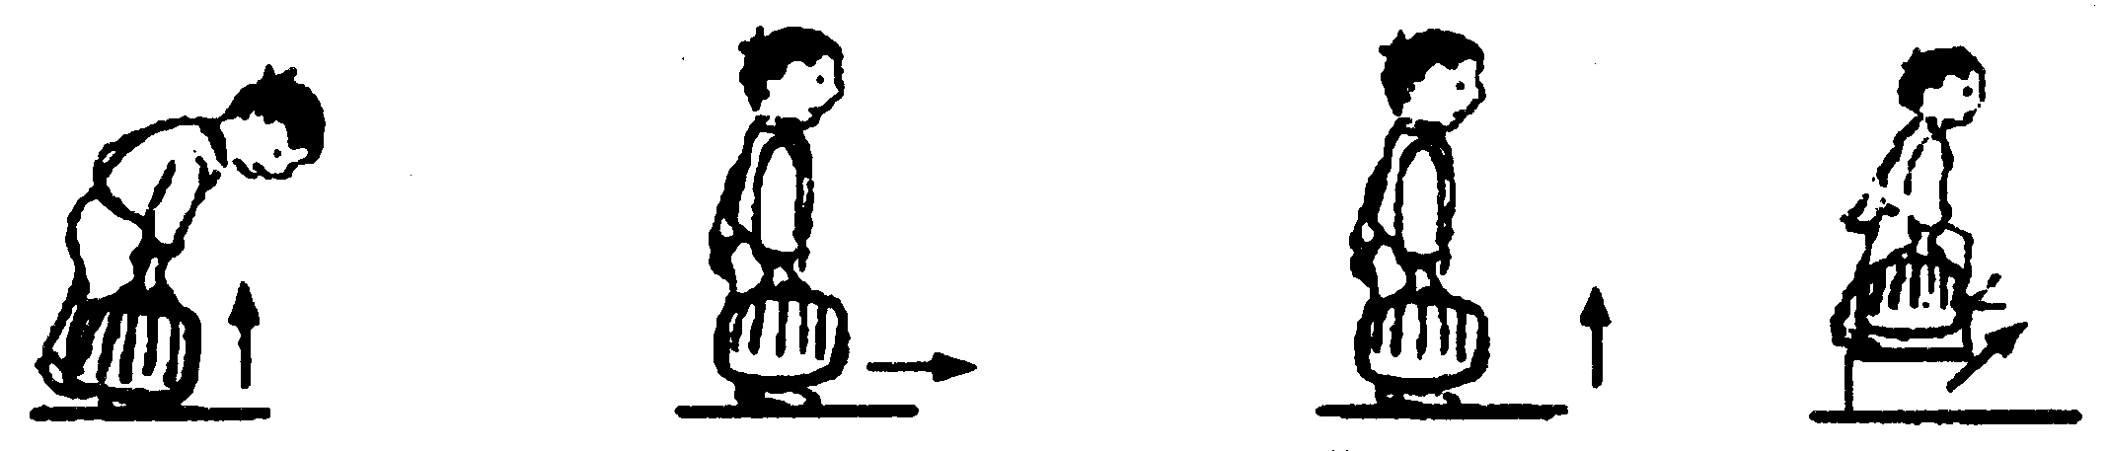

A．将包提起来 B．水平匀速 C．乘升降电梯上升 D．提着包上楼
5．关于温度、热量、内能，以下说法正确的是（ ）
A．水沸腾时继续吸热，温度保持不变 B．0℃的冰没有内能
C．物体的温度越低，所含的热量越多
D．物体的内能与温度有关，只要温度不变，物体的内能就一定不变
6．关于简单机械下列说法中正确的是（ ）
A．定滑轮不仅能改变力的大小而且能改变力的方向
B．使用滑轮组不仅省力而且省功
C．做功越多的机械，其机械效率就越高
D．功率越大的机械，做功就越快
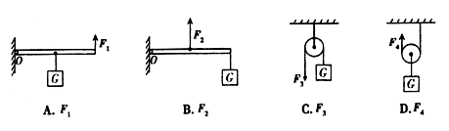
7．使用下列机械，使重量同为Ｇ的物体都处于静止，用力最大的是(均不计摩擦及机械自重) （ ）

8．汽车、拖拉机的发动机常用水做冷却剂，是因为水具有（ ）
A．较小的密度 B．较低的凝固点 C．较大的比热容 D．较高的沸点
9．下列属于通过做功途径改变物体内能的是（ ）
A．冬天对手“哈气”，手感到暖和 B．金属勺在热汤中放一段时间后会烫手
C．围着火炉烤火，身体感到暖和 D．冬天两手相互摩擦，手感到暖和
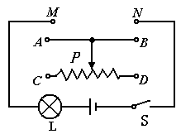
10．在如图所示的电路中，用滑动变阻器调节灯的亮度，若要求滑片P向右端滑动时灯逐渐变暗，则下列接法正确的是（ ）
A．M接C，N接B
B．M接A，N接B
C．M接C，N接D
D．M接A，N接D
11．如图，电源电压不变，两只电表均完好．开关S闭合后，发现只有一只电表的指针发生偏转，若电路中只有一个灯泡出现了故障，则可能是（ ）
A．电压表指针发生偏转，灯泡L1短路
A
V
L1
L2
S
B．电压表指针发生偏转，灯泡L1断路
C．电流表指针发生偏转，灯泡L2短路
D．电流表指针发生偏转，灯泡L2断路
12．如下图电路中，闭合开关S后，两表示数如图所示，则下列选项可能的是（ ）
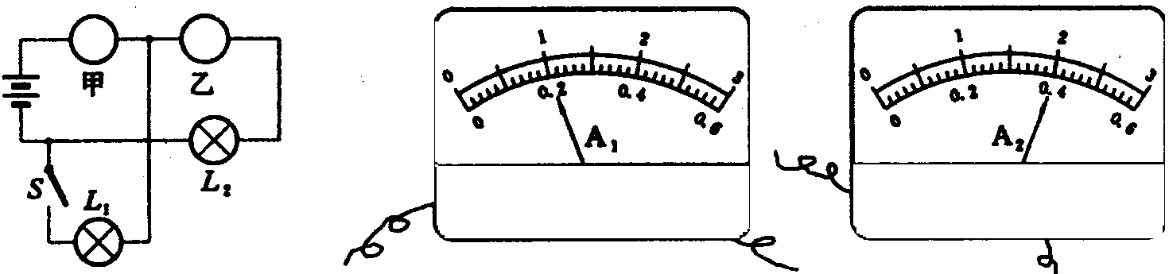

A．甲表是A1表，L2中的电流是0.6Ａ B．甲表是A2表，L2中的电流是1.8Ａ
C．甲表是A1表，L2中的电流是0.4Ａ D．甲表是A2表，L2中的电流是0.4Ａ
二．填空题：（每空1分，共26分）
13．学校升旗仪式上，当升旗手缓缓向下拉绳子时，国旗就会徐徐上升，这是由于旗杆顶部有一个_________滑轮，它的优点是______________________________．
14．汽油机的每一个工作循环，都由四个冲程组成．其中__________冲程燃气对外做功，将 能转化成 能．一台四冲程汽油机曲轴的转速是l800r/min，此汽油机每秒钟完成__________个冲程，对外做__________次功．
15．有同种材料制成的三根金属丝甲、乙、丙，电阻关系为R甲＜R乙＜R丙，如果它们的长度相等，则横截面积最大的金属丝是_________；如果它们的横截面积相同，则最长的金属丝是________．
16．一节普通干电池的电压为 V，我国家庭照明电路的电压为 V．
17．在伦敦奥运会中，某举重运动员在2.5s内用1000N的力把杠铃举高了2m，在这段时间内，他做的功为________J，功率为________W；如果他举起杠铃后又在空中停留了3s，则在这3s内做的功是_________ J．
18．如图所示的滚摆，从最低处向上运动的过程中，动能转化为__________能，如果只有这两种能相互转化，机械能的总和_____________．
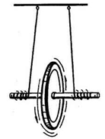
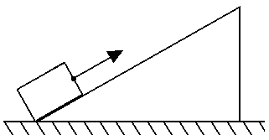
19．如图所示，小明用600N的拉力F把900N的重物沿斜面向右上方匀速拉动3m，此过程中重物高度上升1.5m，拉力F做的有用功为__________J，此过程中斜面的机械效率是___________%．
F
第18题图
第19题图
[来源:学§科§网Z§X§X§K]

20．如图，在构成铅笔的四种材料中，通常情况下，属于导体的有___________；属于绝缘体的有___________．
21．如图甲所示电路，电源电压为6V，当S闭合时，电压表的读数如图乙所示，则L1两端的电压为______V，L2两端的电压为______V．
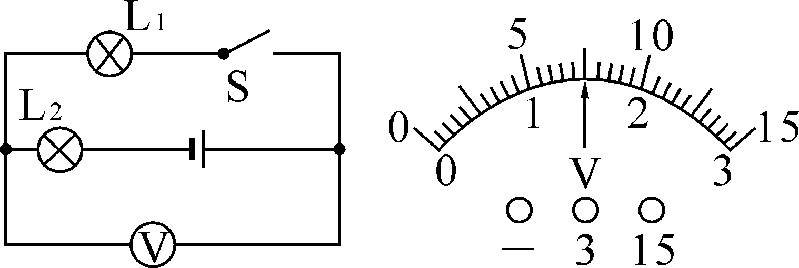
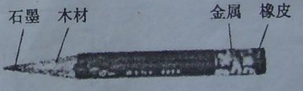
第20题图
第21题图
甲 乙

22．如下左图所示，某同学要连接由Ll和L2组成的并联电路．若开关S要同时控制两盏灯，应将导线M端接到图中_________(选填“A”或“B”)点；若开关S只控制Ll，则导线的M端应该接到图中的_________(选填“A”或“B”)点．
23．如图所示是一把既能吹冷风，又能吹热风的电吹风的简化电路，图中A是吹风机，B 是电热丝．将插头插入插座，若只闭合开关Sl，电吹风吹出的是___ _风；若将开关Sl、S2都闭合，电吹风吹出的是___ _风．（填“热”或“冷”）
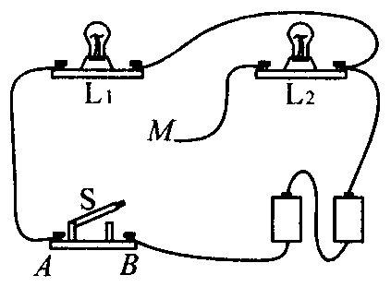
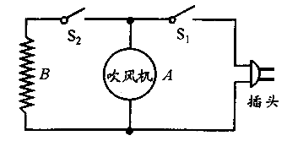
第22题图
第23题图

三．解答题：(共50分，第32题需有必要的计算过程)
24．(10分)按照题目要求作图：
(1)如图所示的钢丝钳，其中A是剪钢丝处，B为手的用力点，O为转动轴（支点），右图为单侧钳柄及相连部分示意图．请在示意图中画出钢丝钳剪钢丝时的动力臂L1和阻力F2．
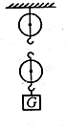
(2)通过如图的滑轮组向上提升重物，请画出最省力的绕绳方法．
第24(2)题图
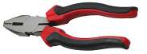
A
O
B
A
O
F1
B
第24(1)题图

(3)请根据图甲所示的电路图连接图乙的实物电路．
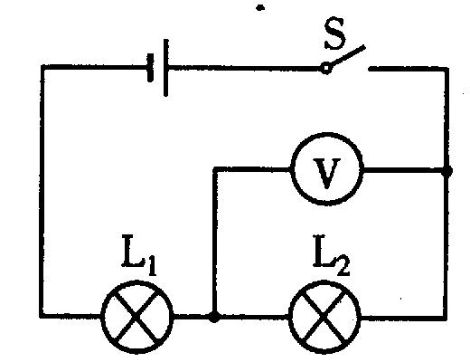
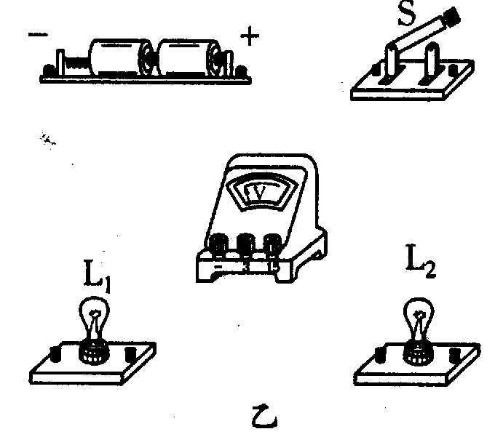
第24(3)题图甲
第24(3)题图乙

(4)在如图电路中的 内填上适当的电表符号，使电阻R1与R2并联．
(5)教室里的一个开关可以同时控制两盏灯，请将下图连接成符合教室里电路实际情况的电路图．
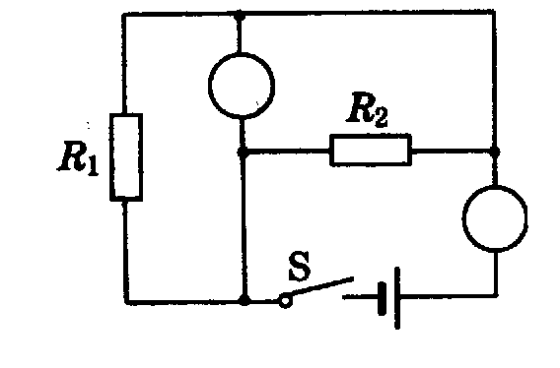
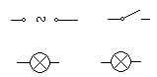
电源
第24(4)题图
第24(5)题图

25．（3分）小刚同学在实验室做连接并联电路的实验时，把两个灯泡和开关如图所示连接．
（1）小刚同学这样连接的错误是________________________；
（2）这样连接可能的危害是__________________________；
（3）请你在图中只改动一根线，使两灯并联．（在要改动的线上打“×”，然后重新连线）
26．（4分）如图是探究物体动能的大小与哪些因素有关的装置，让同一小车从斜面上不同的高度由静止开始运动，碰到同一位置的相同木块上，目的是探究小车动能的大小与 ____的关系；若小车推动木块移动的距离越大，说明小车对木块 越多，从而判断小车的动能越 （大/小）；若水平面绝对光滑，本实验将 （能/不能）达到探究目的．
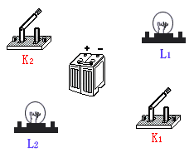
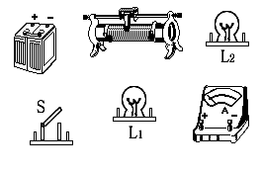
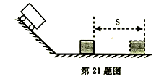
第25题图
第26题图

27．(4分)在探究“杠杆平衡条件”的实验中，杠杆上每格等距：
（1）实验前没挂钩码时，发现杠杆左端上翘，应将左端平衡螺母向______旋一些（选填“左”或“右”），使杠杆在______位置平衡．
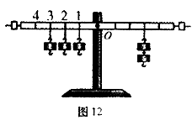
（2）实验中，用图所示的方式悬挂钩码，杠杆也能平衡，但采用这种方式是不妥当的．这主要是因为（ ）
A．一个人无法独立操作 B．需要使用太多的钩码
C．力臂与杠杆不重合 D．力和力臂数目过多
（3）图中，不改变支点O右侧所挂的两个钩码及其位置，保持左侧第______格的钩码不动，将左侧另外两个钩码改挂到它的下方，杠杆也可以平衡．
28．(5分)某实验小组测一滑轮组机械效率的数据如下表：
实验  次数 | 动滑轮  重G动/N | 钩码重  G物/N | 钩码上升  高度h物/m | 直接将钩码  举高做的功  W有用/J] | 动力  F动/N | 动力作用点移动距离  S动/m | 使用滑轮组动力做的功  W总/J | 滑轮组的机械效率  η
1 | 0.53 | 1 | 0.1 | 0.1 | 0.7 | 0.3 | 0.21 | 47.6%
2 | 0.53 | 2 | 0.1 | 0.2 | 1.1 | 0.3 | 0.33 | 60.6%
3 | 0.53 | 4 | 0.1 | 0.4 | 2 | 0.3 | 0.6 | 66.6%
(1)用同一滑轮组提升不同重物至同一高度：克服动滑轮的重所做的额外功 （填“相同”或“不同”）；提升的物重增加时，克服物重所做的有用功变 ，滑轮组的机械效率变 ．
(2)多次改变提升的物重测量滑轮组的机械效率，目的是为了（ ）
A．减小摩擦 B．多次测量取平均值减小误差 C．获得多组数据归纳出物理规律
(3)由本实验 （填“能”或“不能”）推断：任何机械的机械效率跟物重均有关．
29．(2分)在探究重力势能与什么因素有关时，同学们经过讨论，提出如下猜想：重力势能的大小可能跟物体的质量有关；也可能跟物体的高度有关．下面是小明和小聪关于这个问题的讨论后的实验设计．
设计一：让质量为m的物体从不同高度落向插入沙坑中的木桩．
设计二：让质量为m和2m的两个大小不同的物体从同一高度落向插入沙坑中的木桩．
实验发现B比A插入得深，D比C插入得深，如图所示．请解答下列问题：
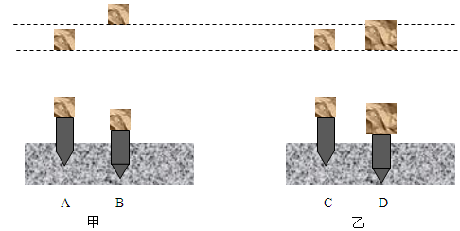

（1）要探究重力势能与高度的关系应选用设计________的方案．
（2）根据设计二及实验结果的图示，可得出的结论是：________________________ _．
30．(6分)【探究名称】探究并联电路中电流的关系
【提出问题】
如图所示的并联电路中，流过A、B、C各处的电流之间可能有什么关系？
【设计实验与进行实验】
⑴按图示连接电路；
⑵把电流表分别接入到电路中的A、B、C处，测出它们的电流．为了防止个别偶然因素的影响，我们可以采用改变电源电压的方法，重复上面实验步骤，并将3次实验的数据填入下表；
S
A
B
C
测量  次数 | A处的电流IA | B处的电流IB | C处的电流IC
1 | 0.10 | 0.12 | 0.22
2 | 0.20 | 0.24 | 0.44
3 | 0.25 | 0.30 | 0.55
表1

【分析与论证】
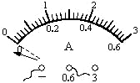
⑴在拆接电路时，开关必须_______；
⑵上面设计的表格中存在的不足之处是：_ ；右图中的实验现象说明 ．
⑶改正连接错误后，两灯泡都亮．但由于连线较乱，一时无法确定两灯是串联还是并联，以下两种简单判断方法是否可行？请你在表中空格填写“可行”或“不可行”．
方法 | 操作 | 现象 | 结论 | 方法是否可行
方法1 | 把其中一灯泡从灯座中取下 | 另一灯熄灭 | 两灯一定是串联
方法2 | 把任意一根导线断开 | 两灯熄灭 | 两灯一定是串联
表2

⑷实验最后，通过对表1数据的分析，可以得出结论：并联电路，干路中的电流等于_________________ _________．
31．(6分)小高家里原来用液化石油气烧水，每天用60℃的热水100kg．她参加“探究性学习”活动后，在老师和同学的帮助下，制造了一台简易的太阳能热水器．
（1）若用这台热水器每天可将100kg的水从20℃加热到60℃，这些水吸收的热量是
_____________J．（C水=4.2×10³Ｊ/（kg•℃））
（2）若液化石油气燃烧放出的热量完全被水吸收，她家改用太阳能热水器后平均每天可节约液化石油气____________kg．（液化石油气的热值是8.0×10⁷J/kg）
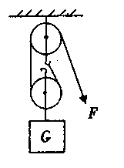
（3）太阳能相比液化石油气，有_____________________的优点．（写出一条即可）
32．(6分) 装卸工人用如图所示的滑轮组匀速提升重1200N的货物，
所用的拉力F为750N，重物在50s内被提升2m ，在此过程中求：
（1）人所做的有用功
（2）人所做的总功的功率
（3）滑轮组的机械效率
33．(2分)物体动能Ek的计算公式是，m表示物体的质量，v表示物体的速度．某班的学习小组在老师的指导下开展探究性学习，让质量为m的物块以初速度v在不光滑的水平面上运动，已知物体受到的滑动摩擦力大小为f，经过多次实验，测出多组不同的初速度v与滑块在水平面上滑行对应的最大距离S，对数据进行分析后，学习小组的同学得出结论：物块克服摩擦力做功的最大值等于物块初动能，即fS=，老师说这个结论是成立的．根据这个结论解答下面两个问题：(1)当物块的初速度为3m/s时，滑行的最大距离为1.0m，则当物块的初速度为9m/s时，滑行的最大距离是____________m；(2)已知在水平面上运动的物块受到的摩擦力大小与物块的质量成正比，即f=m，是为常数，则当物块初速度相同，增加物块的质量，物块滑行的最大距离___ ___(填“增大”、“减小”或“不变”) ．
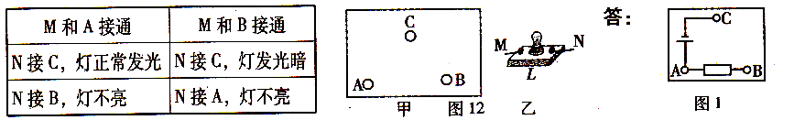
34．(2分)箱子表面上有A、B、C三个接线柱，其内部有一个电源、一个电阻，还有部分导线．小梦用如图乙的小灯泡对其内部连接情况进行了探究，记录情况如下表．请你在图甲中画出内部接线的电路图．

